Produção VF
Sistema de planejamento e controle de produção
Equipe: Maicon Steffen
Empresa: Ateliê Vera Flesch Cerâmica
Análise e Desenvolvimento de Sistemas · MVP II
Professor Edson Inácio Wobeto

Histórico do Documento
Data | Versão | Autor | Revisor
31/08/2026 | V1 | Maicon Steffen | —

INTRODUÇÃO
O Produção VF é um sistema web, instalável como aplicativo no celular, que planeja e acompanha a produção do Ateliê Vera Flesch Cerâmica — uma microempresa de cerâmica utilitária artesanal com sete pessoas, que vende por marketplace, feira e encomenda.
A partir do sistema deve ser possível saber o que produzir e em que quantidade, acompanhar onde cada lote está dentro do processo, controlar as duas queimas como cargas de forno, manter os estoques intermediário e final, e formar preço considerando a peça que se perde no caminho. O sistema é interligado internamente entre os módulos de planejamento, produção, forno, estoques, vendas e preços, e recebe dados externos a partir da planilha de vendas do marketplace.
O problema que motiva o projeto é uma cadeia de três passos observada no ateliê. O pedido de produção não tinha quantidade: a auxiliar administrativa avisava que faltava determinada peça, sem número, porque não havia nada que dissesse quantas faltavam. A proprietária, sem esse número, produzia a mais por segurança — o que é a decisão correta para quem, se errar para menos, espera mais trinta dias por uma nova tentativa. E o excesso virava estoque parado, com argila, esmalte e queima já pagos, ocupando lugar no forno e o tempo de quem poderia estar produzindo a peça que de fato vendia.
Em paralelo, o acompanhamento da produção vivia num quadro branco apagado quando enchia: o que havia sido pedido não podia ser consultado depois, nem somado, nem conferido.
O sistema descrito neste documento está publicado e em uso diário desde julho de 2026. As afirmações aqui feitas sobre estrutura de dados, requisitos implementados e cobertura de testes são verificáveis no repositório do projeto.

Sumário
1. DIAGRAMA DE CONTEXTO DO SISTEMA 6
2. DESCRIÇÃO DOS MÓDULOS DO CONTEXTO 7
3. DESCRIÇÃO DO AMBIENTE 9
4. DESCRIÇÃO GERAL DOS REQUISITOS 10
4.1 Peças e roteiros 10
4.2 Quadro de produção 10
4.3 Forno 11
4.4 Planejamento 11
4.5 Estoque de biscoito 11
4.6 Peças prontas 11
4.7 Vendas e cobertura 11
4.8 Preços e canais 11
4.9 Tarefas do dia 12
4.10 Encomendas 12
4.11 Fotos 12
4.12 Usuários e permissões 12
4.13 Ajustes e módulos 12
5. REQUISITOS NÃO FUNCIONAIS 13
6. DEFINIÇÃO DE PRIORIDADES 14
6.1 MVP 1 — registrar o dia e saber quanto produzir 14
6.2 MVP 2 — forno, estoques e formação de preço 15
6.3 MVP 3 — ficha técnica, ordem de produção e refinamentos 17
7. DIAGRAMA COM OS PROCESSOS BÁSICOS 18
7.1 Planejar a produção 18
7.2 Movimentar o lote 18
7.3 Queimar 18
7.4 Formar preço 19
8. CASO DE USO 20
8.1 UC-01 — Movimentar lote entre etapas 20
8.2 UC-02 — Consultar o plano e abrir lote de produção 21
8.3 UC-03 — Emitir ordem de produção 22
9. DIAGRAMA DE SEQUÊNCIA 23
10. PROTÓTIPOS DAS FUNCIONALIDADES COM SEUS REQUISITOS 24
11. PLANO DE TESTES 25
11.1 BDD-1 25
11.2 BDD-2 25
11.3 BDD-3 26
11.4 BDD-4 26
12. DIAGRAMA DOS COMPONENTES 28
13. DIAGRAMA DE CLASSE 5
14. DIAGRAMA ENTIDADE RELACIONAMENTO 5
15. DICIONÁRIO DE DADOS 5

1. DIAGRAMA DE CONTEXTO DO SISTEMA
O diagrama abaixo representa o sistema como um processo único e mostra os módulos que o compõem, além da única origem externa de dados. Como o projeto é conduzido por uma equipe de uma pessoa, todos os módulos destacados pertencem a essa equipe.
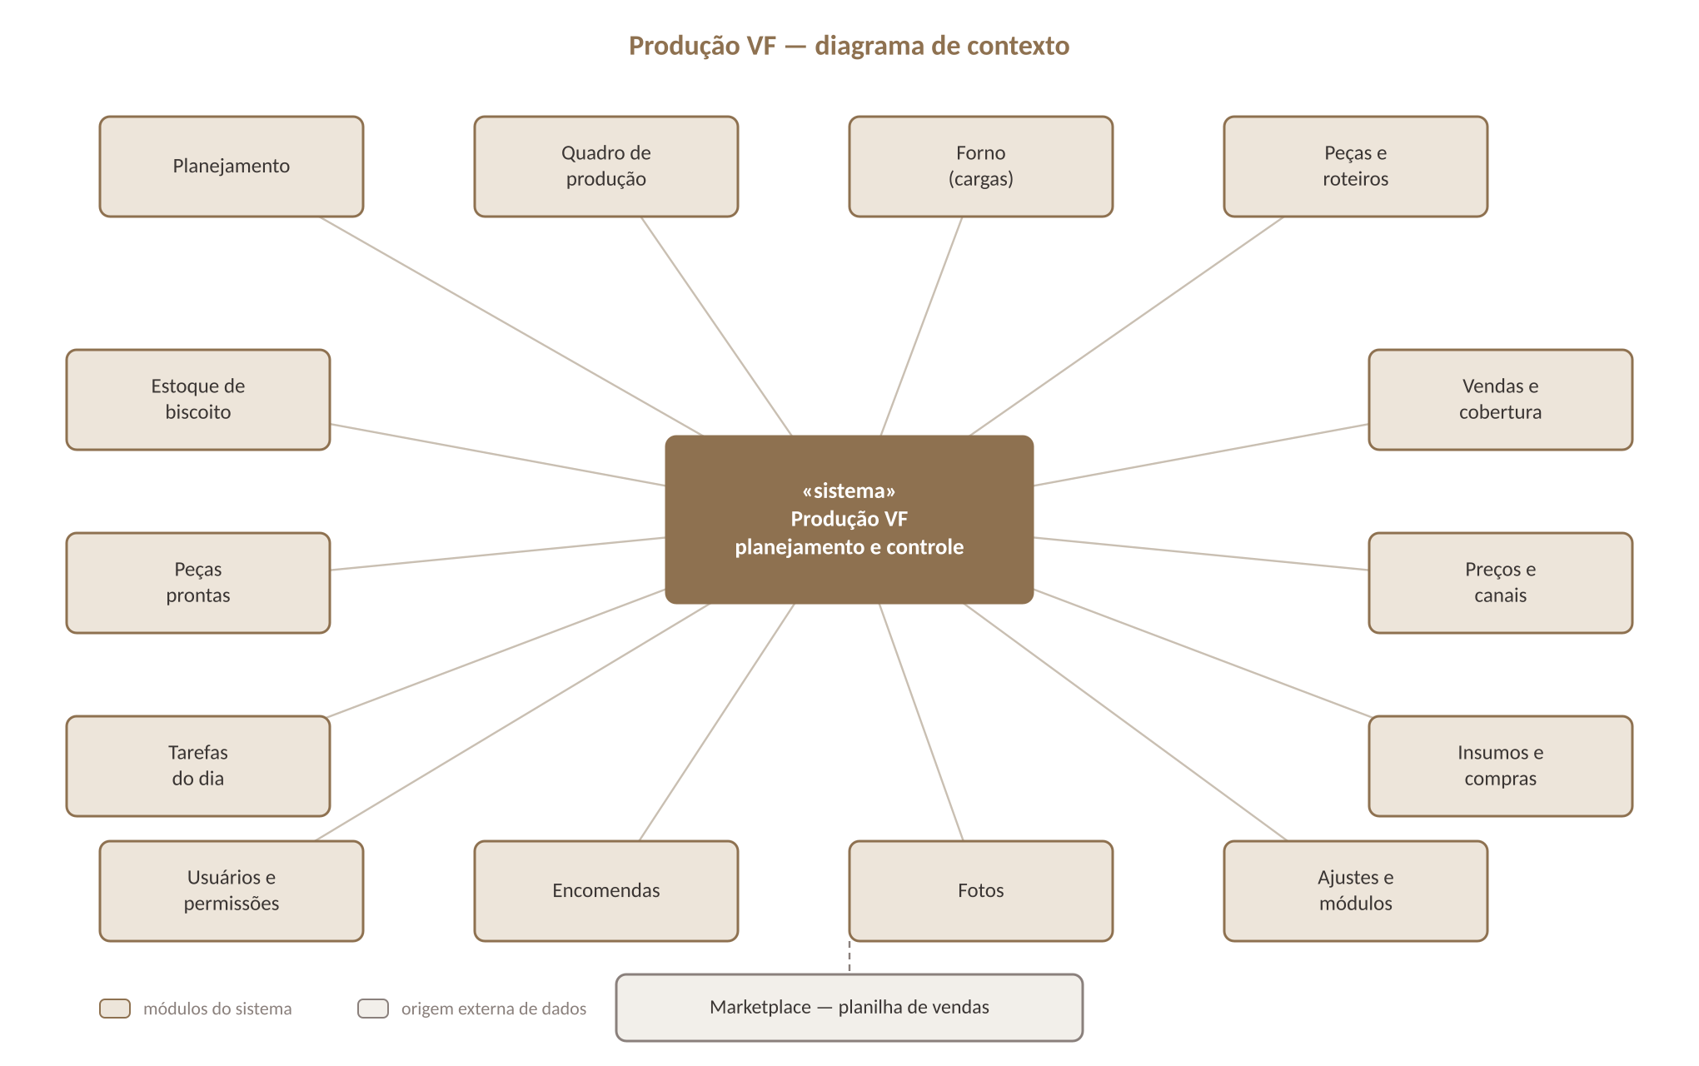
Figura 1 — Diagrama de contexto do Produção VF
A planilha de vendas do marketplace é a única entrada externa: o sistema não se integra por interface de programação com a loja, e a importação é acionada manualmente pela proprietária.

2. DESCRIÇÃO DOS MÓDULOS DO CONTEXTO
Os módulos abaixo compõem o sistema. Os classificados como núcleo concentram as regras que dão razão de existir ao projeto; os de apoio e cadastro alimentam essas regras; os de sistema tratam de acesso e configuração.
Módulo | Classe | O que faz e como se relaciona
Planejamento | Núcleo | Responde "o que produzir agora". Cruza o mínimo desejado com o saldo real de cada ponto do processo, aloca o biscoito parado entre as cores e infla a quantidade pela perda esperada. É o módulo que ataca a superprodução: em vez de "faça mais umas", devolve um número.
Quadro de produção | Núcleo | Onde o trabalho do dia é registrado, arrastando o cartão do lote de uma etapa para outra. Grava movimentação parcial, perda com motivo e segunda qualidade. Substitui o quadro branco que era apagado.
Forno | Núcleo | Trata a queima como CARGA e não como etapa: mostra a ocupação, quantas peças faltam para fechar a fornada, monta a carga e, ao concluir, move as peças e registra o que quebrou.
Estoque de biscoito | Núcleo | O pulmão do ateliê: peça queimada uma vez e ainda sem cor. Mostra saldo por peça ordenado pela distância até o mínimo, e permite definir esse mínimo na própria tela.
Peças prontas | Núcleo | Estoque do fim da linha, na granularidade peça mais cor. Separa o que é vendável do que está travado por falta de foto publicada, e registra a baixa por venda, feira, brinde ou quebra.
Peças e roteiros | Cadastro | Catálogo do que o ateliê produz. Cada peça tem roteiro próprio, esmaltes possíveis, mínimos de estoque, ficha técnica com medidas e a argila de que é feita.
Tarefas do dia | Apoio | A fila e a meta de cada pessoa, com saldo rolante semanal e desconto de folga.
Encomendas | Apoio | Pedido com cliente e prazo. Calcula se a data cabe no tempo de produção e dá prioridade sobre a reposição de estoque.
Fotos | Apoio | Ciclo da foto por combinação de peça e cor. Peça pronta sem foto publicada não conta como vendável.
Vendas e cobertura | Comercial | Importa a planilha do marketplace e transforma em velocidade de venda e cobertura em semanas, com registro de devolução.
Preços e canais | Comercial | Custo por peça e preço sugerido por canal, considerando a faixa de taxa do marketplace e a perda medida.
Insumos e compras | Apoio | Consumo previsto pelo plano e sugestão do que comprar, com prazo de entrega do fornecedor.
Usuários e permissões | Sistema | Acesso individual, papéis e o guarda que decide, por módulo, o que cada papel enxerga e pode escrever.
Ajustes e módulos | Sistema | Liga e desliga módulos do ateliê e define o que cada papel acessa. Nada é apagado ao desligar.

3. DESCRIÇÃO DO AMBIENTE
O sistema é uma aplicação web de página única, servida como aplicativo instalável, com interface de programação própria e banco relacional.
Camada | Tecnologia e justificativa
Linguagem | TypeScript no cliente e no servidor. A mesma linguagem dos dois lados permite compartilhar regras de formatação e reduz o custo de troca de contexto numa equipe de uma pessoa.
Interface | React 18 com Vite e Tailwind CSS. Desenhada a partir de 375 pixels de largura, porque o uso real acontece no celular dentro do ateliê.
Aplicativo | PWA com service worker: instalável na tela inicial, sem loja de aplicativos, com fila local para escrita sem conexão.
Servidor de aplicação | Node.js com Express, expondo 71 rotas. Hospedado no Render, publicação automática a cada envio de código.
Banco de dados | PostgreSQL, acessado por Prisma. Hospedado no Neon, na mesma região do servidor de aplicação para reduzir latência.
Servidor de internet | Vercel para a interface, com rede de distribuição de conteúdo; Render para a interface de programação. Certificado e domínio geridos pelas plataformas.
Autenticação | Token assinado com expiração, senha armazenada apenas como hash com bcrypt.
Qualidade | Vitest para testes; verificação de tipos, testes e compilação obrigatórios antes da publicação, executados por gancho de repositório.

4. DESCRIÇÃO GERAL DOS REQUISITOS
Os requisitos funcionais estão organizados pela estrutura modular apresentada na seção 2. São 42 requisitos, agrupados em 13 conjuntos.

4.1 Peças e roteiros
RF 4.1.1 O cadastro de peça deve permitir montar um roteiro próprio, com as etapas ordenadas e os dias estimados de cada uma.
RF 4.1.2 O sistema deve avisar quando o roteiro não passa pela etapa que define a cor, porque o lote chegaria ao fim sem cor atribuída.
RF 4.1.3 A cor não deve fazer parte do nome da peça: peça e esmalte são cadastros separados, associados entre si.
RF 4.1.4 O nome de cadastro deve ser gravado em caixa alta, independentemente de como foi digitado.
RF 4.1.5 A busca por nome deve ignorar acentuação e caixa, e também encontrar pelo nome da categoria.
RF 4.1.6 Deve ser possível duplicar uma peça informando o nome novo, copiando roteiro, esmaltes, mínimos e custo.
RF 4.1.7 A peça deve registrar ficha técnica: altura, diâmetro, boca, base, capacidade, peso do barro cru, tolerância e o momento da medição.
RF 4.1.8 O sistema deve recusar ficha com medida sem momento declarado, e peso de barro cru em ficha medida na peça pronta.
RF 4.1.9 Deve ser possível informar a argila da peça e cadastrar uma argila nova sem sair do cadastro.

4.2 Quadro de produção
RF 4.2.1 O sistema deve permitir mover um lote entre etapas arrastando o cartão, abrindo confirmação antes de gravar.
RF 4.2.2 A movimentação deve aceitar quantidade parcial, mantendo o restante na etapa de origem.
RF 4.2.3 O saldo por etapa deve ser derivado da soma dos movimentos, e nunca armazenado como campo.
RF 4.2.4 O registro de movimento deve ser somente de inclusão: correção se faz com novo lançamento, não com edição ou exclusão.
RF 4.2.5 O registro de perda deve exigir um motivo entre os cadastrados pelo ateliê.
RF 4.2.6 A peça com defeito pequeno deve ir para segunda qualidade, continuando a contar como saldo e sem inflar a taxa de perda.
RF 4.2.7 Esmaltar parte de um lote deve dividir o lote automaticamente, criando um lote filho com a cor escolhida.
RF 4.2.8 Deve ser possível emitir a ordem de produção de um ou mais lotes, para impressão.

4.3 Forno
RF 4.3.1 A tela do forno deve mostrar a ocupação da carga em porcentagem e quantas peças faltam para fechá-la.
RF 4.3.2 A montagem da fornada deve registrar de qual etapa cada parte do lote saiu.
RF 4.3.3 Concluir a fornada deve mover as peças para a etapa seguinte e converter o que quebrou em perda com motivo de forno.
RF 4.3.4 A capacidade de carga deve ser configurada na própria etapa de queima, e não em um responsável.

4.4 Planejamento
RF 4.4.1 O sistema deve sugerir o que produzir, indicando peça, cor e quantidade, com o motivo de cada sugestão.
RF 4.4.2 A quantidade sugerida deve ser inflada pela perda esperada, dividindo pelo aproveitamento e não somando a perda.
RF 4.4.3 O biscoito disponível deve ser alocado entre as cores, nunca oferecido em duplicidade, atendendo primeiro a cor zerada.
RF 4.4.4 O sistema deve calcular o consumo de insumo do plano e sugerir o que comprar, considerando o prazo de entrega.
RF 4.4.5 O sistema deve estimar em quantos dias um lote fica pronto, devolvendo uma faixa e não um número único.

4.5 Estoque de biscoito
RF 4.5.1 A tela deve listar as peças ordenadas pela distância até o mínimo, e não por ordem alfabética.
RF 4.5.2 Deve ser possível definir o mínimo de biscoito na própria tela de estoque.

4.6 Peças prontas
RF 4.5.3 O estoque de prontas deve separar o que é vendável do que está travado por falta de foto.
RF 4.5.4 A baixa de peça pronta deve sair do lote mais antigo primeiro e não contar como perda.

4.7 Vendas e cobertura
RF 4.6.1 O sistema deve importar a planilha de vendas do marketplace sem duplicar registros já importados.
RF 4.6.2 A devolução deve ser registrada em coluna própria, e o comparativo deve usar o valor líquido.

4.8 Preços e canais
RF 4.6.3 O preço sugerido deve considerar o custo, a perda e a faixa de taxa do canal de venda.
RF 4.6.4 A perda usada no preço deve ser a medida quando houver amostra de ao menos trinta peças, e a estimada abaixo disso.

4.9 Tarefas do dia
RF 4.7.1 Cada pessoa deve ver a própria fila e a meta do dia, com saldo rolante que zera na segunda-feira.
RF 4.7.2 Dia registrado como folga não deve gerar dívida na meta do dia seguinte.

4.10 Encomendas
RF 4.7.3 A encomenda deve indicar se o prazo cabe no tempo previsto de produção.

4.11 Fotos
RF 4.7.4 A fila de fotos deve tratar a combinação peça e cor, e não o lote.

4.12 Usuários e permissões
RF 4.8.1 O acesso deve ser individual, com troca obrigatória da senha provisória no primeiro uso.
RF 4.8.2 O papel deve definir quais módulos a pessoa enxerga, e a restrição deve valer também na interface de programação, não só no menu.
RF 4.8.4 Toda operação de escrita deve ser registrada com autor, rota e momento.

4.13 Ajustes e módulos
RF 4.8.3 Desligar um módulo deve escondê-lo para todos sem apagar dado algum, e religar deve devolver tudo como estava.

5. REQUISITOS NÃO FUNCIONAIS
Os requisitos abaixo tratam de restrições de qualidade, dependências externas e características de operação. Vários deles decorrem diretamente do ambiente físico do ateliê: sinal de rede instável, uso no celular e mão suja de barro.
ID | Categoria | Descrição | Prior.
RNF 5.1 | Usabilidade | O sistema deve ser utilizável a partir de 375 pixels de largura, sem rolagem lateral, porque o uso real acontece no celular, em pé, dentro do ateliê. | Alta
RNF 5.2 | Usabilidade | Campos de digitação devem ter fonte de no mínimo 16 pixels no celular, para o navegador não ampliar a tela ao focar. | Média
RNF 5.3 | Disponibilidade | A escrita de produção deve funcionar sem conexão, com fila local que reenvia quando a rede voltar. | Alta
RNF 5.4 | Integridade | O reenvio de um movimento deve ser idempotente: a chave é gerada no cliente e o servidor devolve o que já gravou, em vez de gravar de novo. | Alta
RNF 5.5 | Integridade | Operações que gravam mais de um registro devem ser transacionais: ou aplicam por inteiro, ou não aplicam. | Alta
RNF 5.6 | Portabilidade | O sistema deve ser instalável como aplicativo no celular, sem depender de loja de aplicativos. | Média
RNF 5.7 | Segurança | A senha deve ser armazenada apenas como hash, e a sessão deve expirar. | Alta
RNF 5.8 | Segurança | A permissão por módulo deve ser verificada no servidor: esconder o item de menu não é controle de acesso. | Alta
RNF 5.9 | Manutenibilidade | A regra de negócio deve viver isolada do banco, permitindo execução da bateria de testes sem infraestrutura. | Alta
RNF 5.10 | Manutenibilidade | Toda entrega deve passar por verificação automática de tipos, testes e compilação antes da publicação. | Alta
RNF 5.11 | Desempenho | As telas de listagem devem responder em até dois segundos com o volume atual do ateliê, e a bateria de regra pura deve concluir em poucos segundos. | Média
RNF 5.12 | Acessibilidade | Elementos interativos devem ter alvo de toque adequado ao uso com a mão suja e responder a teclado. | Média

6. DEFINIÇÃO DE PRIORIDADES
As prioridades seguem o recorte de MVP definido com o ateliê. O MVP 1 é o mínimo que faz o sistema substituir o quadro branco e o pedido sem número. O MVP 2 acrescenta o controle do forno e dos estoques. O MVP 3 trata do que aumenta a qualidade da decisão e nasceu de pedidos posteriores da produção.

6.1 MVP 1 — registrar o dia e saber quanto produzir
18 itens (16 de prioridade alta).
ID Requisito | Módulo | Descrição do Requisito | Prioridade
RF 4.1.1 | Peças e roteiros | O cadastro de peça deve permitir montar um roteiro próprio, com as etapas ordenadas e os dias estimados de cada uma. | Alta
RF 4.1.2 | Peças e roteiros | O sistema deve avisar quando o roteiro não passa pela etapa que define a cor, porque o lote chegaria ao fim sem cor atribuída. | Alta
RF 4.1.3 | Peças e roteiros | A cor não deve fazer parte do nome da peça: peça e esmalte são cadastros separados, associados entre si. | Alta
RF 4.1.4 | Peças e roteiros | O nome de cadastro deve ser gravado em caixa alta, independentemente de como foi digitado. | Média
RF 4.2.1 | Quadro de produção | O sistema deve permitir mover um lote entre etapas arrastando o cartão, abrindo confirmação antes de gravar. | Alta
RF 4.2.2 | Quadro de produção | A movimentação deve aceitar quantidade parcial, mantendo o restante na etapa de origem. | Alta
RF 4.2.3 | Quadro de produção | O saldo por etapa deve ser derivado da soma dos movimentos, e nunca armazenado como campo. | Alta
RF 4.2.4 | Quadro de produção | O registro de movimento deve ser somente de inclusão: correção se faz com novo lançamento, não com edição ou exclusão. | Alta
RF 4.2.5 | Quadro de produção | O registro de perda deve exigir um motivo entre os cadastrados pelo ateliê. | Alta
RF 4.4.1 | Planejamento | O sistema deve sugerir o que produzir, indicando peça, cor e quantidade, com o motivo de cada sugestão. | Alta
RF 4.4.2 | Planejamento | A quantidade sugerida deve ser inflada pela perda esperada, dividindo pelo aproveitamento e não somando a perda. | Alta
RF 4.8.1 | Usuários e permissões | O acesso deve ser individual, com troca obrigatória da senha provisória no primeiro uso. | Alta
RNF 5.1 | Usabilidade | O sistema deve ser utilizável a partir de 375 pixels de largura, sem rolagem lateral, porque o uso real acontece no celular, em pé, dentro do ateliê. | Alta
RNF 5.2 | Usabilidade | Campos de digitação devem ter fonte de no mínimo 16 pixels no celular, para o navegador não ampliar a tela ao focar. | Média
RNF 5.5 | Integridade | Operações que gravam mais de um registro devem ser transacionais: ou aplicam por inteiro, ou não aplicam. | Alta
RNF 5.7 | Segurança | A senha deve ser armazenada apenas como hash, e a sessão deve expirar. | Alta
RNF 5.9 | Manutenibilidade | A regra de negócio deve viver isolada do banco, permitindo execução da bateria de testes sem infraestrutura. | Alta
RNF 5.10 | Manutenibilidade | Toda entrega deve passar por verificação automática de tipos, testes e compilação antes da publicação. | Alta

6.2 MVP 2 — forno, estoques e formação de preço
24 itens (13 de prioridade alta).
ID Requisito | Módulo | Descrição do Requisito | Prioridade
RF 4.1.5 | Peças e roteiros | A busca por nome deve ignorar acentuação e caixa, e também encontrar pelo nome da categoria. | Média
RF 4.2.6 | Quadro de produção | A peça com defeito pequeno deve ir para segunda qualidade, continuando a contar como saldo e sem inflar a taxa de perda. | Média
RF 4.2.7 | Quadro de produção | Esmaltar parte de um lote deve dividir o lote automaticamente, criando um lote filho com a cor escolhida. | Alta
RF 4.3.1 | Forno | A tela do forno deve mostrar a ocupação da carga em porcentagem e quantas peças faltam para fechá-la. | Alta
RF 4.3.2 | Forno | A montagem da fornada deve registrar de qual etapa cada parte do lote saiu. | Alta
RF 4.3.3 | Forno | Concluir a fornada deve mover as peças para a etapa seguinte e converter o que quebrou em perda com motivo de forno. | Alta
RF 4.3.4 | Forno | A capacidade de carga deve ser configurada na própria etapa de queima, e não em um responsável. | Média
RF 4.4.3 | Planejamento | O biscoito disponível deve ser alocado entre as cores, nunca oferecido em duplicidade, atendendo primeiro a cor zerada. | Alta
RF 4.4.5 | Planejamento | O sistema deve estimar em quantos dias um lote fica pronto, devolvendo uma faixa e não um número único. | Média
RF 4.5.1 | Estoque de biscoito | A tela deve listar as peças ordenadas pela distância até o mínimo, e não por ordem alfabética. | Alta
RF 4.5.3 | Peças prontas | O estoque de prontas deve separar o que é vendável do que está travado por falta de foto. | Alta
RF 4.5.4 | Peças prontas | A baixa de peça pronta deve sair do lote mais antigo primeiro e não contar como perda. | Alta
RF 4.6.1 | Vendas e cobertura | O sistema deve importar a planilha de vendas do marketplace sem duplicar registros já importados. | Média
RF 4.6.3 | Preços e canais | O preço sugerido deve considerar o custo, a perda e a faixa de taxa do canal de venda. | Média
RF 4.6.4 | Preços e canais | A perda usada no preço deve ser a medida quando houver amostra de ao menos trinta peças, e a estimada abaixo disso. | Alta
RF 4.7.1 | Tarefas do dia | Cada pessoa deve ver a própria fila e a meta do dia, com saldo rolante que zera na segunda-feira. | Média
RF 4.8.2 | Usuários e permissões | O papel deve definir quais módulos a pessoa enxerga, e a restrição deve valer também na interface de programação, não só no menu. | Alta
RF 4.8.3 | Ajustes e módulos | Desligar um módulo deve escondê-lo para todos sem apagar dado algum, e religar deve devolver tudo como estava. | Média
RF 4.8.4 | Usuários e permissões | Toda operação de escrita deve ser registrada com autor, rota e momento. | Média
RNF 5.3 | Disponibilidade | A escrita de produção deve funcionar sem conexão, com fila local que reenvia quando a rede voltar. | Alta
RNF 5.4 | Integridade | O reenvio de um movimento deve ser idempotente: a chave é gerada no cliente e o servidor devolve o que já gravou, em vez de gravar de novo. | Alta
RNF 5.6 | Portabilidade | O sistema deve ser instalável como aplicativo no celular, sem depender de loja de aplicativos. | Média
RNF 5.8 | Segurança | A permissão por módulo deve ser verificada no servidor: esconder o item de menu não é controle de acesso. | Alta
RNF 5.11 | Desempenho | As telas de listagem devem responder em até dois segundos com o volume atual do ateliê, e a bateria de regra pura deve concluir em poucos segundos. | Média

6.3 MVP 3 — ficha técnica, ordem de produção e refinamentos
12 itens (3 de prioridade alta).
ID Requisito | Módulo | Descrição do Requisito | Prioridade
RF 4.1.6 | Peças e roteiros | Deve ser possível duplicar uma peça informando o nome novo, copiando roteiro, esmaltes, mínimos e custo. | Baixa
RF 4.1.7 | Peças e roteiros | A peça deve registrar ficha técnica: altura, diâmetro, boca, base, capacidade, peso do barro cru, tolerância e o momento da medição. | Alta
RF 4.1.8 | Peças e roteiros | O sistema deve recusar ficha com medida sem momento declarado, e peso de barro cru em ficha medida na peça pronta. | Alta
RF 4.1.9 | Peças e roteiros | Deve ser possível informar a argila da peça e cadastrar uma argila nova sem sair do cadastro. | Alta
RF 4.2.8 | Quadro de produção | Deve ser possível emitir a ordem de produção de um ou mais lotes, para impressão. | Média
RF 4.4.4 | Planejamento | O sistema deve calcular o consumo de insumo do plano e sugerir o que comprar, considerando o prazo de entrega. | Média
RF 4.5.2 | Estoque de biscoito | Deve ser possível definir o mínimo de biscoito na própria tela de estoque. | Média
RF 4.6.2 | Vendas e cobertura | A devolução deve ser registrada em coluna própria, e o comparativo deve usar o valor líquido. | Média
RF 4.7.2 | Tarefas do dia | Dia registrado como folga não deve gerar dívida na meta do dia seguinte. | Baixa
RF 4.7.3 | Encomendas | A encomenda deve indicar se o prazo cabe no tempo previsto de produção. | Média
RF 4.7.4 | Fotos | A fila de fotos deve tratar a combinação peça e cor, e não o lote. | Baixa
RNF 5.12 | Acessibilidade | Elementos interativos devem ter alvo de toque adequado ao uso com a mão suja e responder a teclado. | Média

7. DIAGRAMA COM OS PROCESSOS BÁSICOS
Os quatro processos abaixo concentram as regras de negócio do ateliê. A coluna Execução indica se o passo é feito pelo sistema ou permanece manual — decisões de produção continuam sendo das pessoas, e o sistema informa em vez de decidir.

7.1 Planejar a produção
Tarefa | Regras de negócio | Execução
Planejar a produção | RN 1. A necessidade de uma peça é o mínimo desejado menos o saldo existente, considerando também o que já está a caminho. | Sistema
 | RN 2. A quantidade a produzir é dividida pelo aproveitamento, e não somada à perda: faltando 50 peças com 12% de perda, começam-se 57. | Sistema
 | RN 3. O biscoito disponível é repartido entre as cores com saldo corrente, atendendo primeiro a cor zerada e, dentro dela, quem precisa de menos. | Sistema
 | RN 4. Encomenda em produção tem prioridade sobre reposição de estoque. | Sistema
 | RN 5. A decisão de abrir o lote é da proprietária: o sistema sugere, não executa. | Manual

7.2 Movimentar o lote
Tarefa | Regras de negócio | Execução
Movimentar o lote | RN 6. Todo movimento é um lançamento de inclusão; o saldo por etapa é a soma dos lançamentos. | Sistema
 | RN 7. Movimento com quantidade maior que o saldo da etapa de origem é recusado. | Sistema
 | RN 8. Perda exige motivo cadastrado; saída por venda, feira ou brinde não entra na taxa de perda. | Sistema
 | RN 9. Esmaltar parte do lote cria um lote filho com a cor, e o restante permanece neutro em biscoito. | Sistema
 | RN 10. Correção de lançamento errado se faz com novo lançamento; editar ou apagar é recusado. | Sistema

7.3 Queimar
Tarefa | Regras de negócio | Execução
Queimar | RN 11. A capacidade da carga vem da própria etapa de queima, e não de um responsável. | Sistema
 | RN 12. Peça só espera o forno encher: a recomendação é queimar quando a carga fecha, e completar quando falta pouco. | Sistema
 | RN 13. A carga só admite peças do mesmo tipo de queima; biscoito e esmalte se decidem pela posição no roteiro em relação à etapa que define a cor. | Sistema
 | RN 14. Concluir a fornada move as peças e converte o quebrado em perda, numa única transação. | Sistema
 | RN 15. O carregamento e a queima em si são executados pelo operador do forno. | Manual

7.4 Formar preço
Tarefa | Regras de negócio | Execução
Formar preço | RN 16. A perda usada é a medida quando há amostra de ao menos trinta peças; abaixo disso, a estimada. | Sistema
 | RN 17. Segunda qualidade não entra como perda, porque é estoque que existe e vende com desconto. | Sistema
 | RN 18. O preço sugerido por canal considera a faixa de taxa do marketplace aplicável ao valor. | Sistema
 | RN 19. O preço praticado é decisão da proprietária; o sistema apenas destaca quando está abaixo do sugerido. | Manual

8. CASO DE USO
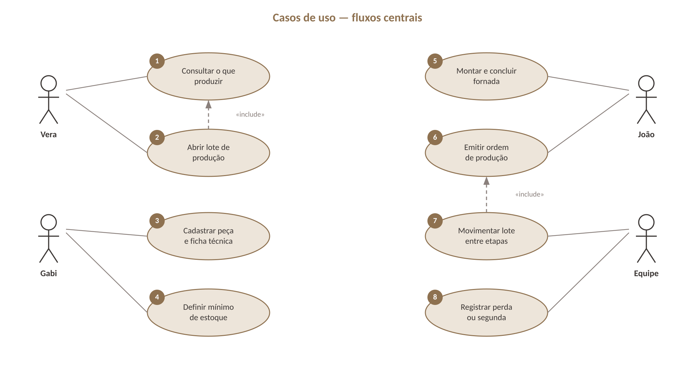
Figura 2 — Casos de uso e atores
Os três casos de uso detalhados a seguir foram escolhidos por representarem o núcleo do sistema: o registro do trabalho, a decisão do que produzir e a entrega da informação à bancada.

8.1 UC-01 — Movimentar lote entre etapas
Objetivo | Registrar o avanço da produção movendo um lote, inteiro ou em parte, de uma etapa para a seguinte.
Requisitos | RF 4.2.1, RF 4.2.2, RF 4.2.3, RF 4.2.4
Atores | Equipe de produção, oleiro, operador do forno
Prioridade | Alta
Pré-condições | Existir lote aberto com saldo na etapa de origem; a pessoa ter acesso ao módulo Quadro de produção.
Frequência de uso | Muitas vezes ao dia
Criticalidade | Alta — é o registro de que todo o resto do sistema depende
Condição de entrada | A pessoa arrasta o cartão do lote até a coluna da etapa de destino.
Fluxo principal | 1. O sistema apresenta o quadro com uma coluna por etapa do roteiro e os cartões dos lotes com saldo em cada uma.  2. A pessoa arrasta o cartão até a coluna de destino. No celular, o arraste exige pressionar e segurar, para não conflitar com a rolagem.  3. O sistema abre a confirmação já preenchida com a quantidade total do saldo daquela etapa. [A1]  4. A pessoa ajusta a quantidade, se for movimentação parcial, e confirma.  5. O sistema gera a chave de idempotência no cliente e envia a operação.  6. O servidor grava dois lançamentos no livro de movimentos: saída da etapa de origem e entrada na de destino.  7. O sistema recalcula o saldo por etapa somando os lançamentos e atualiza o quadro.
Fluxo alternativo | [A1] Etapa de destino define a cor: o sistema exige a escolha do esmalte. Se a quantidade for menor que o saldo, cria um lote filho com a cor e mantém o restante neutro (RN 9).  [A2] Sem conexão: a operação entra na fila local, a tela confirma o registro e o envio ocorre quando a rede voltar (RNF 5.3).  [A3] Quantidade maior que o saldo: o sistema recusa e informa o disponível (RN 7).
Pós-condições | O saldo da etapa de origem diminui e o da etapa de destino aumenta, e o histórico registra quem moveu, quando e quanto.
Regras de negócio | RN 6, RN 7, RN 9, RN 10

8.2 UC-02 — Consultar o plano e abrir lote de produção
Objetivo | Descobrir o que produzir, em que quantidade, e iniciar a produção a partir dessa sugestão.
Requisitos | RF 4.4.1, RF 4.4.2, RF 4.4.3, RF 4.4.5
Atores | Proprietária (Vera), administrativo (Gabi)
Prioridade | Alta
Pré-condições | Peças cadastradas com roteiro, esmaltes possíveis e mínimo desejado.
Frequência de uso | Diária, no início do dia
Criticalidade | Alta — é o que substitui a decisão de memória e evita a superprodução
Condição de entrada | A pessoa abre a tela de Planejamento.
Fluxo principal | 1. O sistema calcula, para cada peça e cor, a diferença entre o mínimo desejado e o saldo existente, considerando o que já está a caminho.  2. O sistema aloca o biscoito disponível entre as cores, atendendo primeiro a que está zerada (RN 3).  3. O sistema infla a quantidade restante pela perda esperada da peça (RN 2).  4. O sistema apresenta a lista de sugestões com peça, cor, quantidade e o motivo de cada uma. [A1]  5. A pessoa escolhe uma sugestão e confirma a abertura do lote.  6. O sistema cria o lote com código sequencial e lança a quantidade inicial na primeira etapa do roteiro.
Fluxo alternativo | [A1] Peça sem roteiro: o sistema mostra a sugestão marcada como impedida, informando que a peça não pode virar lote.  [A2] Encomenda em aberto: as sugestões da encomenda aparecem antes das de reposição (RN 4).
Pós-condições | Lote criado, visível no quadro de produção, e a sugestão correspondente deixa de aparecer como pendente.
Regras de negócio | RN 1, RN 2, RN 3, RN 4, RN 5

8.3 UC-03 — Emitir ordem de produção
Objetivo | Gerar a folha impressa que vai para a bancada, com a peça, a argila, o peso, as medidas e a quantidade a produzir.
Requisitos | RF 4.2.8, RF 4.1.7, RF 4.1.9
Atores | Operador do forno (João), proprietária
Prioridade | Média
Pré-condições | Existir ao menos um lote aberto; a peça ter ficha técnica preenchida para que a folha traga as medidas.
Frequência de uso | A cada abertura de produção
Criticalidade | Média — substitui a ficha de papel que se perdia e levava as medidas junto
Condição de entrada | No quadro de produção, a pessoa aciona a opção de ordem de produção e seleciona os lotes.
Fluxo principal | 1. A pessoa entra no modo de seleção e marca um ou mais lotes.  2. O sistema abre a ordem numa nova aba, com o código do lote impresso na folha.  3. Com um lote, o sistema apresenta a folha em números grandes; com mais de um, apresenta as peças em linhas na mesma folha. [A1]  4. O sistema calcula a argila total a separar multiplicando o peso do barro cru pela quantidade.  5. O sistema apresenta cada medida com a faixa aceitável derivada da tolerância.  6. A pessoa imprime e entrega na bancada.
Fluxo alternativo | [A1] Peças com argilas diferentes na mesma ordem: o total geral não é somado, porque seriam materiais distintos.  [A2] Peça sem momento de medição definido: a folha traz o aviso em destaque, já que a medida do cru não vale para a peça pronta.  [A3] Peça sem ficha técnica: os campos de medida saem com traço, e não com zero.
Pós-condições | Folha impressa e rastreável ao lote; o dado permanece no sistema mesmo que o papel se perca.
Regras de negócio | RN 20 — o peso do barro cru é a própria quantidade de argila consumida por peça.

9. DIAGRAMA DE SEQUÊNCIA
A sequência abaixo detalha o caso de uso UC-01, que é a operação mais frequente do sistema.
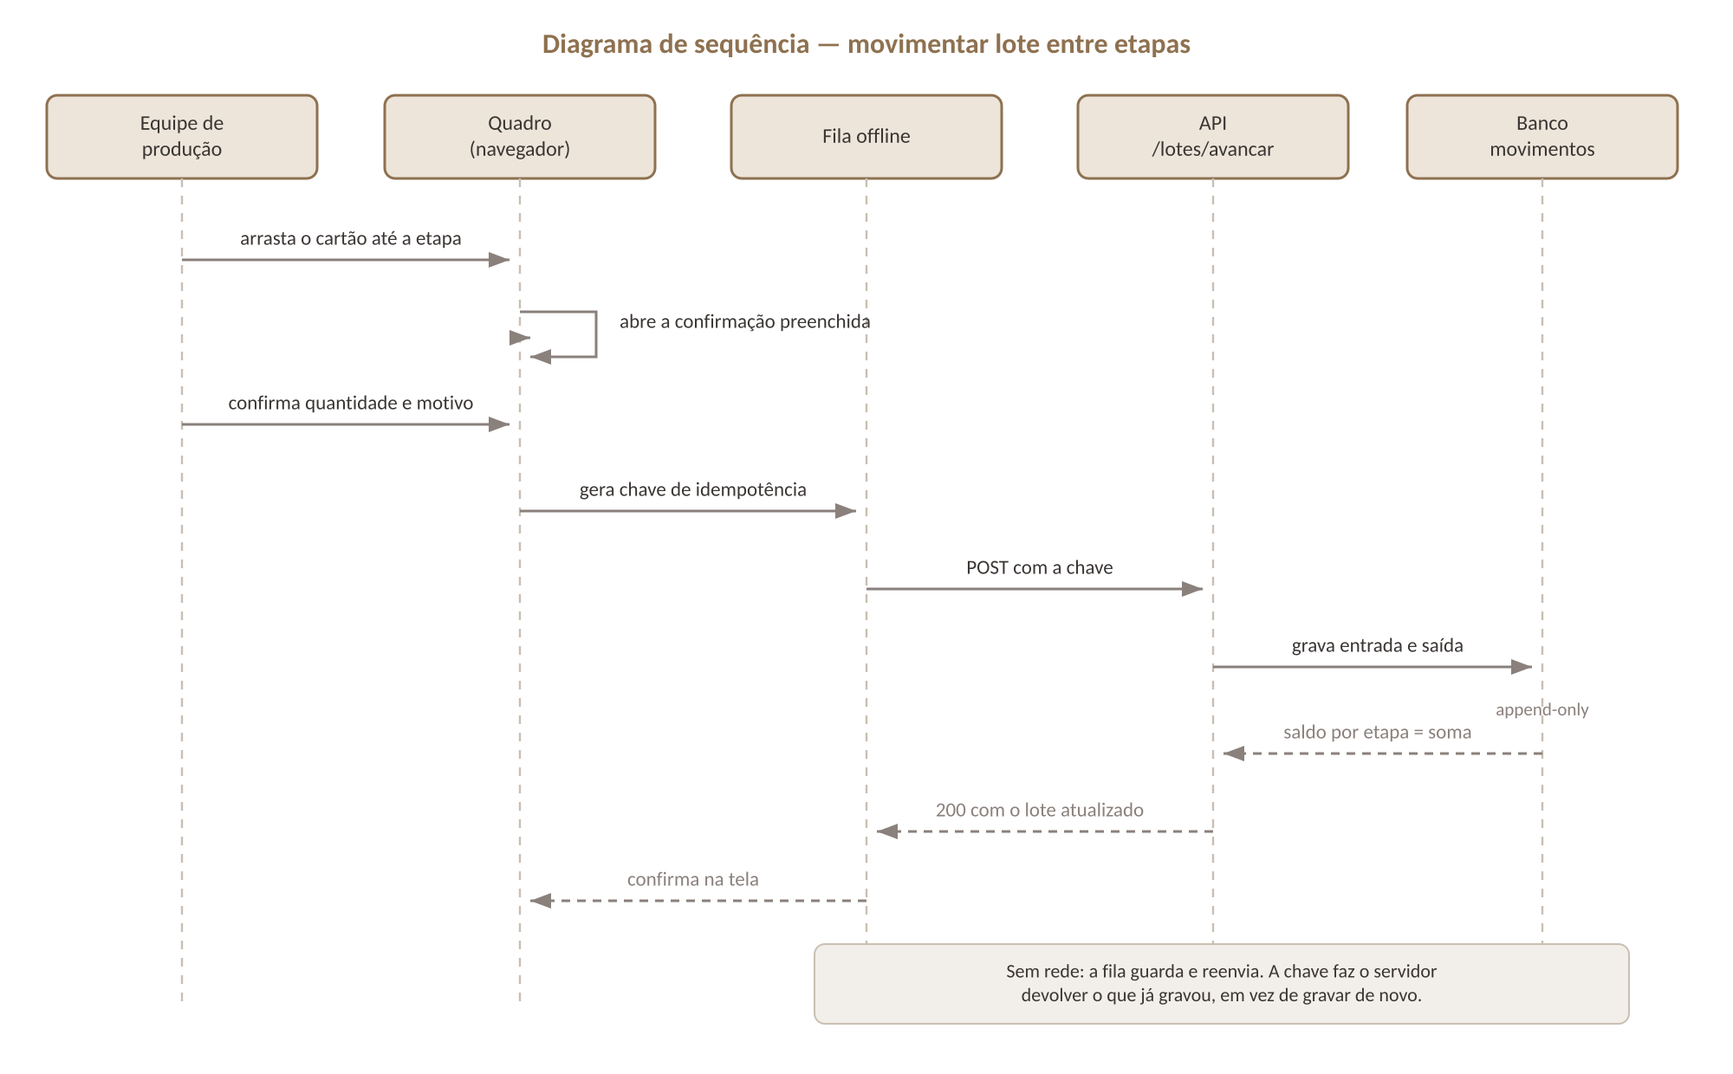
Figura 3 — Sequência da movimentação de lote
A leitura da figura é a seguinte. A pessoa arrasta o cartão do lote até a etapa de destino e o quadro abre uma confirmação já preenchida com o saldo daquela etapa — nada é gravado no gesto do arraste, porque o quadro fica aberto o dia inteiro numa tela de toque e um movimento acidental não teria como ser desfeito.
Confirmada a operação, a chave de idempotência é gerada no próprio navegador antes do envio. A fila local guarda a operação e a envia; o servidor grava dois lançamentos no livro de movimentos, um de saída e um de entrada, e devolve o lote atualizado. O saldo por etapa não é lido de um campo: é a soma dos lançamentos.
Se a rede estiver fora, a fila retém a operação e a reenvia depois. Como a chave veio do cliente, o servidor reconhece o reenvio e devolve o que já havia gravado, em vez de gravar de novo — o que importa num registro que só aceita inclusões, porque uma duplicata não se apaga, corrige-se com estorno.

10. PROTÓTIPOS DAS FUNCIONALIDADES COM SEUS REQUISITOS
As telas abaixo estão implementadas e em uso. A descrição relaciona cada uma aos requisitos que ela atende e ao caso de uso correspondente, quando houver.
Tela | Requisitos e caso de uso | Descrição do protótipo
Quadro de produção | RF 4.2.1 a RF 4.2.7 · UC-01 | Uma coluna por etapa do roteiro, com o cartão de cada lote mostrando peça, código, quantidade e esmalte. O cartão é arrastável e traz as ações de mover, perder, separar segunda e dividir.
Planejamento | RF 4.4.1 a RF 4.4.5 · UC-02 | Lista de sugestões agrupadas por motivo, cada uma com peça, cor, quantidade já inflada pela perda e a ação de abrir o lote.
Cadastro de peça | RF 4.1.1 a RF 4.1.9 | Formulário com dados gerais, roteiro ordenável, esmaltes possíveis, ficha técnica com medidas e tolerância, e a argila com cadastro rápido na própria janela.
Estoque de biscoito | RF 4.5.1, RF 4.5.2 | Lista ordenada pela distância até o mínimo, com barra de cobertura, quantas faltam e a edição do mínimo na própria linha.
Ordem de produção | RF 4.2.8 · UC-03 | Folha para impressão com quantidade em destaque, argila e peso total, e as quatro medidas com a faixa aceitável.

Por estarem em produção, os protótipos podem ser verificados no próprio sistema, com dados reais do ateliê, em vez de por imagem estática.

11. PLANO DE TESTES
O plano de testes tem três níveis. O primeiro é a bateria de regra pura: toda regra calculável a partir dos dados de entrada vive isolada do banco e é exercitada sem infraestrutura, o que permite rodar a bateria inteira em poucos segundos a cada alteração. Hoje são 448 testes automatizados nesse nível.
O segundo nível é a bateria de integração, que sobe um banco descartável e exercita as rotas de ponta a ponta. O terceiro é a verificação de fumaça, que garante que toda tela responde — endpoint novo entra nessa lista por regra do projeto.
A execução é obrigatória antes de cada publicação, por gancho de repositório: verificação de tipos, conferência dos nomes de modelo e campo contra o banco, testes e compilação da interface. Falhando qualquer etapa, a publicação é barrada.
Os casos de teste abaixo estão escritos em BDD e cobrem os fluxos centrais do sistema: 4 funcionalidades e 12 cenários.

11.1 BDD-1
SENDO uma pessoa da equipe de produção
POSSO mover parte de um lote para a etapa seguinte
PARA registrar o que foi produzido sem parar o trabalho
Cenário: Movimentação parcial
Dado que o lote L-0042 tem 40 peças na etapa Secagem
Quando eu movo 25 peças para a 1ª Queima
Então a Secagem fica com 15 peças
E a 1ª Queima fica com 25 peças
E o histórico registra os dois lançamentos
Cenário: Quantidade maior que o saldo
Dado que o lote L-0042 tem 15 peças na Secagem
Quando eu tento mover 20 peças
Então o sistema recusa a operação
E informa que há 15 peças disponíveis
Cenário: Sem conexão
Dado que estou sem rede no ateliê
Quando eu confirmo a movimentação
Então a tela confirma o registro
E o envio acontece sozinho quando a rede voltar
E o mesmo movimento não é gravado duas vezes

11.2 BDD-2
SENDO a proprietária do ateliê
POSSO consultar quanto produzir de cada peça
PARA não produzir a mais e acumular estoque parado
Cenário: Sugestão com perda embutida
Dado que a peça Bowl tem mínimo de 60 e saldo de 10 peças prontas
E que a perda medida dessa peça é de 12%
Quando eu abrir o planejamento
Então a sugestão indica começar 57 peças
E o motivo apresentado é a reposição do mínimo
Cenário: Biscoito alocado sem duplicidade
Dado que há 20 peças em biscoito da peça Bowl
E que três cores dessa peça estão abaixo do mínimo
Quando o plano for calculado
Então as 20 peças são repartidas entre as cores
E a soma das sugestões de esmaltação não passa de 20
Cenário: Peça sem roteiro
Dado que a peça Tigela não tem roteiro cadastrado
Quando ela aparecer no planejamento
Então o sistema avisa que ela não pode virar lote

11.3 BDD-3
SENDO o operador do forno
POSSO concluir uma fornada informando o que quebrou
PARA não precisar repetir no quadro o que já registrei aqui
Cenário: Conclusão com quebra
Dado que a fornada tem 80 peças de três lotes
Quando eu concluo informando 3 peças quebradas do lote L-0042
Então as 3 peças viram perda com motivo de forno
E as 77 restantes avançam para a etapa seguinte de cada roteiro
Cenário: Falha no meio da conclusão
Dado que a conclusão da fornada falhou ao gravar
Quando a operação for interrompida
Então nenhum movimento é gravado
E a fornada continua com o status anterior
Cenário: Carga incompleta
Dado que há 68 peças na fila e a capacidade é 80
Quando eu abrir a tela do forno
Então o sistema informa que faltam 12 peças para fechar a carga

11.4 BDD-4
SENDO a auxiliar administrativa
POSSO cadastrar a ficha técnica da peça
PARA que a produção siga um padrão em vez de reproduzir de memória
Cenário: Ficha completa
Dado que estou no cadastro da peça Xícara Reta
Quando eu informo 10,5 cm de altura, boca de 9,5 cm, 340 g de barro e tolerância de 5%
E escolho que as medidas são da peça crua
Então a ficha é salva
E a ordem de produção passa a mostrar a faixa de 10,0 a 11,0 cm
Cenário: Medida sem momento
Dado que informei 10,5 cm de altura
Quando eu salvar sem escolher o momento da medição
Então o sistema recusa
E explica que a argila encolhe na queima
Cenário: Peso do cru em ficha da peça pronta
Dado que informei 340 g de barro cru
Quando eu marcar que as medidas são da peça pronta
Então o sistema recusa a combinação

12. DIAGRAMA DOS COMPONENTES
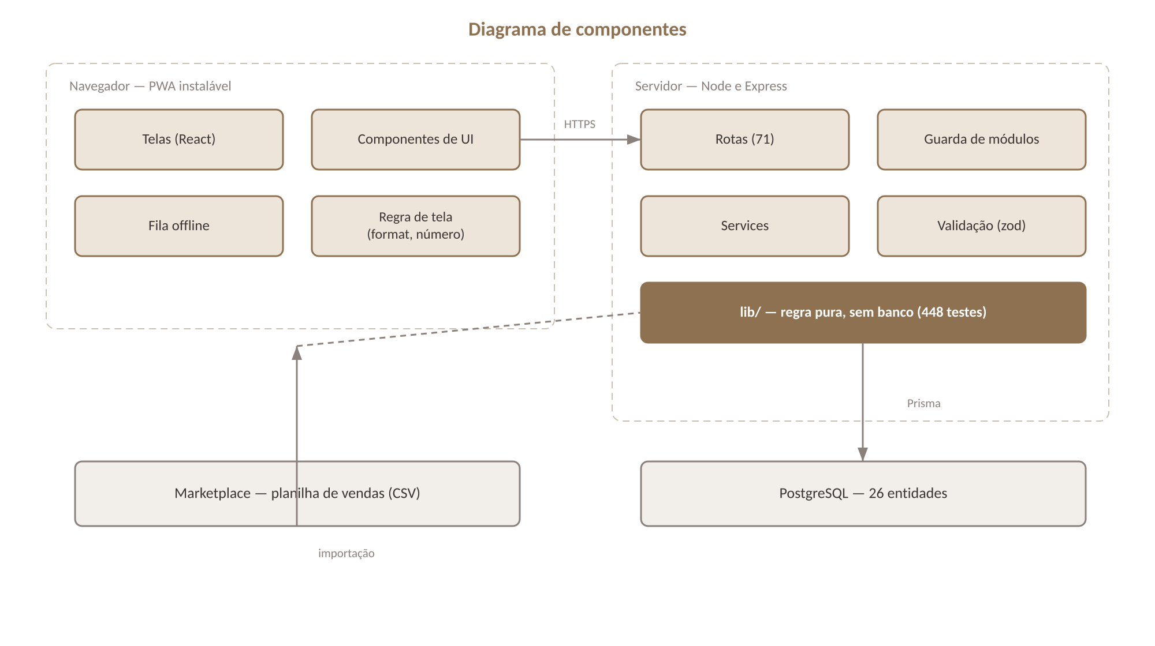
Figura 4 — Componentes do sistema
O componente destacado é a camada de regra pura. Nada nela importa o acesso a banco, de propósito: é essa separação que permite exercitar a matemática do sistema — preço, saldo, alocação de biscoito, carga do forno, previsão de prazo — sem subir infraestrutura, e é onde toda regra nova nasce.

13. DIAGRAMA DE CLASSE
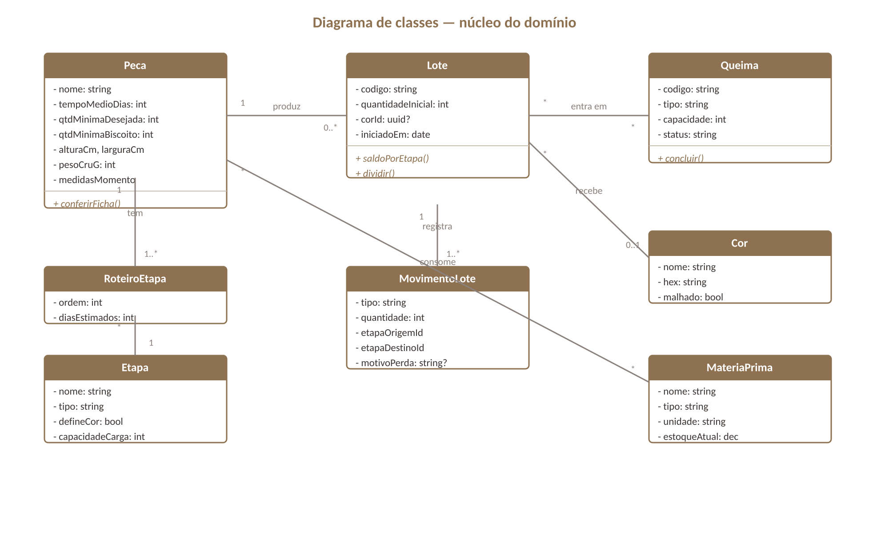
Figura 5 — Classes do núcleo do domínio
A classe Lote não possui atributo de etapa atual, e isso é deliberado. Como a movimentação é parcial, um mesmo lote pode ter saldo em mais de uma etapa ao mesmo tempo; o que existe é saldo por etapa, derivado dos movimentos. Guardar uma etapa atual obrigaria a escolher entre proibir a movimentação parcial ou registrar uma posição que não corresponde à realidade da bancada.

14. DIAGRAMA ENTIDADE RELACIONAMENTO
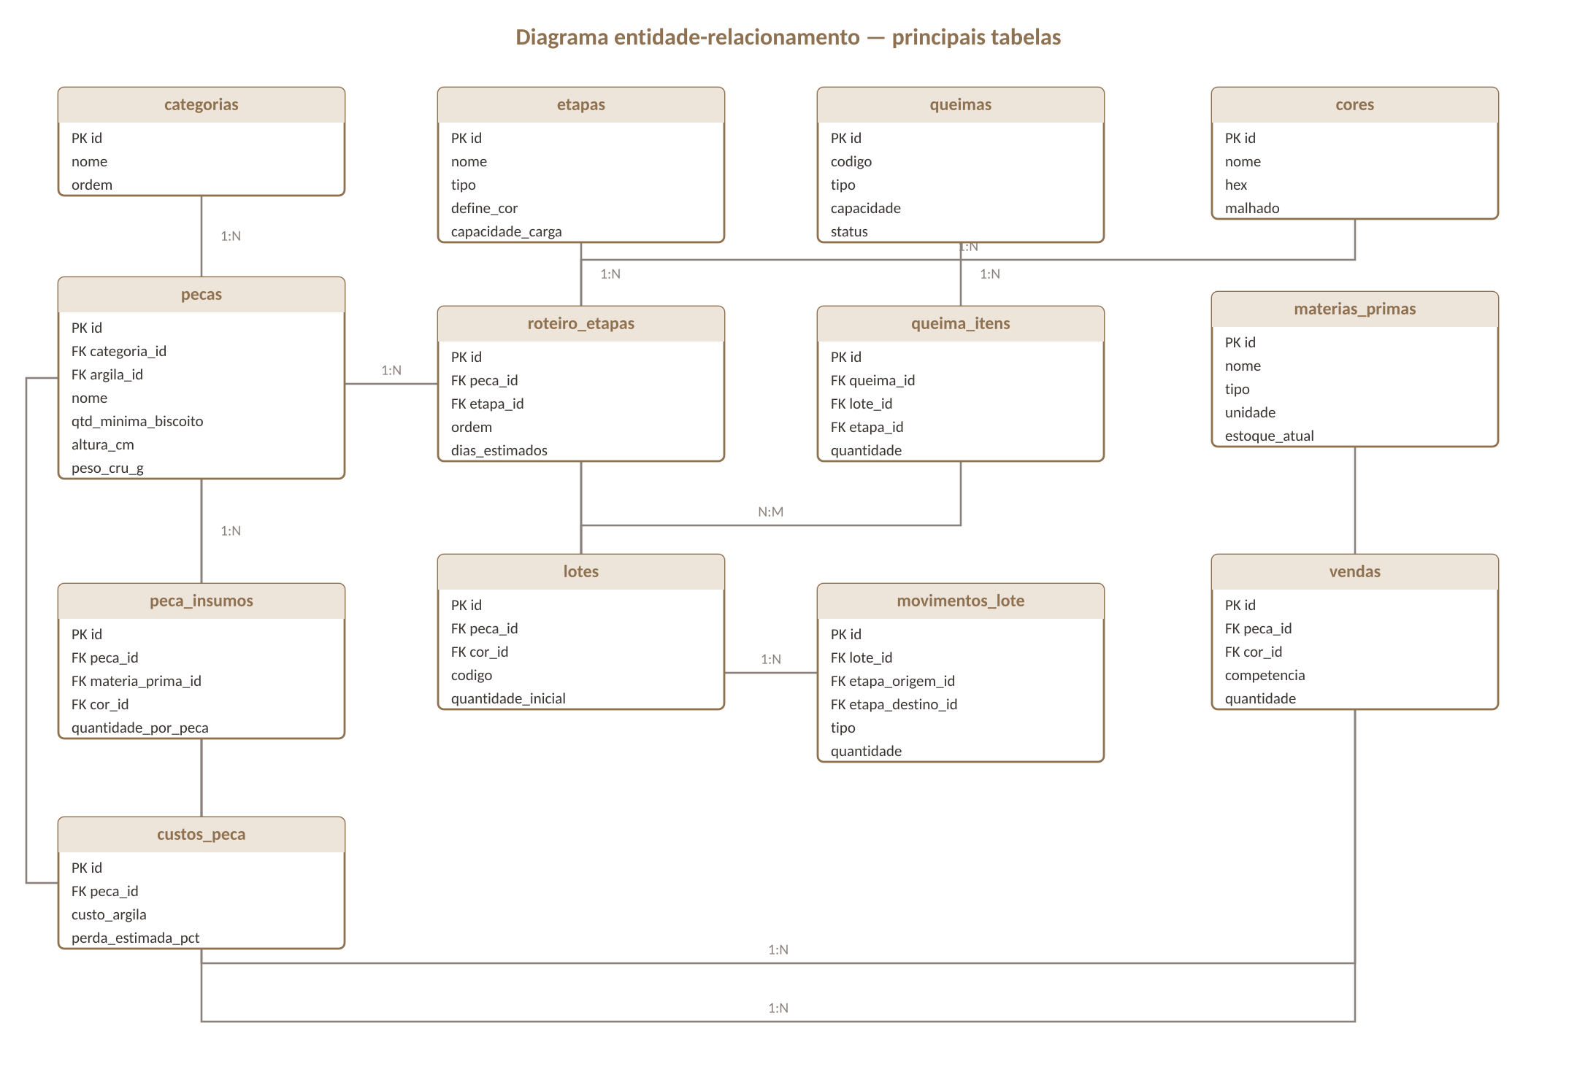
Figura 6 — Entidades principais e seus relacionamentos
O modelo completo tem 26 entidades; a figura apresenta as 13 centrais para os fluxos descritos neste documento. As demais tratam de acesso, auditoria, folgas, encomendas, fotos e faixas de taxa por canal, e constam integralmente do dicionário de dados na seção seguinte.
O relacionamento que sustenta o sistema é o de lotes com movimentos_lote. A tabela de movimentos só recebe inclusões: cada linha registra uma saída de etapa, uma entrada de etapa, ou ambas. O saldo de qualquer ponto do processo é uma agregação sobre ela, e não um valor guardado — o que faz o número nunca divergir do histórico, porque ele é o histórico.

15. DICIONÁRIO DE DADOS
O dicionário abaixo cobre as 26 entidades do banco, somando 228 colunas. Ele foi extraído automaticamente do esquema em uso, e não transcrito à mão: transcrição de duzentas colunas erra e desatualiza na primeira migração.
usuarios
Tabela | usuarios
Descrição | Quem acessa o sistema. Guarda credencial, papel e a marcação de troca obrigatória de senha no primeiro acesso.
Entidade | Usuario
Nome | Descrição | Tipo de Dado | Tamanho | Restrições de Domínio
id | — | UUID | 36 | PK, NOT NULL, DEFAULT uuid()
nome | — | TEXT | — | NOT NULL
email | — | TEXT | — | NOT NULL, UNIQUE
senha_hash | — | TEXT | — | NOT NULL
papel_id | — | UUID | 36 | FK
ativo | — | BOOLEAN | 1 | NOT NULL, DEFAULT true
precisa_trocar_senha | — | BOOLEAN | 1 | NOT NULL, DEFAULT false
criado_em | — | TIMESTAMP | — | NOT NULL, DEFAULT now()
responsavel | — | RESPONSAVEL | — | —
papeis
Tabela | papeis
Descrição | Conjunto de permissões. Define se é administração e quais módulos o grupo enxerga.
Entidade | Papel
Nome | Descrição | Tipo de Dado | Tamanho | Restrições de Domínio
id | — | UUID | 36 | PK, NOT NULL, DEFAULT uuid()
nome | — | TEXT | — | NOT NULL, UNIQUE
admin | — | BOOLEAN | 1 | NOT NULL, DEFAULT false
protegido | — | BOOLEAN | 1 | NOT NULL, DEFAULT false
permissoes | — | JSONB | — | NOT NULL
criado_em | — | TIMESTAMP | — | NOT NULL, DEFAULT now()
modulos_ativos
Tabela | modulos_ativos
Descrição | MÓDULO DESLIGADO — uma linha por módulo, e não um JSON com a lista. A leitura é "está desligado só se existe uma linha dizendo que está". É essa forma, e não o conteúdo, que resolve o pedido "sempre que adicionarmos": módulo novo nasce sem linha nenhuma e, por isso, nasce LIGADO — ninguém precisa lembrar de acrescentá-lo em lugar algum no dia do deploy. Um campo JSON com `{ desligados: [...] }` faria o contrário: a lista gravada ontem não conhece o módulo de amanhã, e a cada release alguém teria de migrar o JSON para o módulo novo aparecer. Fora que duas telas salvando o mesmo JSON sobrescrevem uma à outra; aqui cada módulo é uma linha própria. Desligar NÃO apaga dado e NÃO desliga cálculo: só some do menu e barra a rota. Religar devolve tudo como estava, que é o combinado com o ateliê.
Entidade | ModuloAtivo
Nome | Descrição | Tipo de Dado | Tamanho | Restrições de Domínio
chave | a mesma chave de src/lib/modulos.ts — é o que amarra a linha ao registro | TEXT | — | PK, NOT NULL
ativo | — | BOOLEAN | 1 | NOT NULL, DEFAULT true
logs_atividade
Tabela | logs_atividade
Descrição | Registro de auditoria: quem mudou o quê e quando. Só operações de escrita são gravadas.
Entidade | LogAtividade
Nome | Descrição | Tipo de Dado | Tamanho | Restrições de Domínio
id | — | UUID | 36 | PK, NOT NULL, DEFAULT uuid()
usuario_id | — | UUID | 36 | FK
usuario_nome | — | TEXT | — | NOT NULL
metodo | — | TEXT | — | NOT NULL
recurso | — | TEXT | — | NOT NULL
caminho | — | TEXT | — | NOT NULL
entidade_id | — | TEXT | — | —
criado_em | — | TIMESTAMP | — | NOT NULL, DEFAULT now()
categorias
Tabela | categorias
Descrição | Agrupamento das peças do catálogo, usado para filtrar e organizar as listagens.
Entidade | Categoria
Nome | Descrição | Tipo de Dado | Tamanho | Restrições de Domínio
id | — | UUID | 36 | PK, NOT NULL, DEFAULT uuid()
nome | — | TEXT | — | NOT NULL, UNIQUE
ordem | — | INTEGER | 32 bits | NOT NULL, DEFAULT 0
ativo | — | BOOLEAN | 1 | NOT NULL, DEFAULT true
criado_em | — | TIMESTAMP | — | NOT NULL, DEFAULT now()
cores
Tabela | cores
Descrição | Esmalte. O `hex` serve pro chip na interface, mas esmalte malhado (Branco vs. Pedra Sabão têm praticamente a MESMA cor média) só se distingue pela foto — por isso `amostraUrl` e `malhado` existem.
Entidade | Cor
Nome | Descrição | Tipo de Dado | Tamanho | Restrições de Domínio
id | — | UUID | 36 | PK, NOT NULL, DEFAULT uuid()
nome | — | TEXT | — | NOT NULL, UNIQUE
nome_busca | — | TEXT | — | NOT NULL, DEFAULT ""
hex | — | TEXT | — | NOT NULL, DEFAULT "#CCCCCC"
amostra_url | — | TEXT | — | —
malhado | — | BOOLEAN | 1 | NOT NULL, DEFAULT false
observacao | — | TEXT | — | —
ativo | — | BOOLEAN | 1 | NOT NULL, DEFAULT true
criado_em | — | TIMESTAMP | — | NOT NULL, DEFAULT now()
responsaveis
Tabela | responsaveis
Descrição | Quem executa uma etapa: pessoa ou equipe. Pode ter capacidade diária e login vinculado.
Entidade | Responsavel
Nome | Descrição | Tipo de Dado | Tamanho | Restrições de Domínio
id | — | UUID | 36 | PK, NOT NULL, DEFAULT uuid()
nome | — | TEXT | — | NOT NULL, UNIQUE
nome_busca | — | TEXT | — | NOT NULL, DEFAULT ""
tipo | pessoa | equipe | forno | TEXT | — | NOT NULL, DEFAULT "pessoa"
cor | — | TEXT | — | NOT NULL, DEFAULT "#BBA58C"
capacidade_diaria | peças/dia — base da meta diária com saldo rolante (o que sobra de hoje soma amanhã; o que passou da meta abate do dia seguinte) | INTEGER | 32 bits | —
capacidade_carga | Só para `tipo = forno`: quantas peças cabem em UMA fornada. Não é capacidade por dia — forno não trabalha por dia, trabalha por carga. Uma peça não espera o forno, espera o forno encher. | INTEGER | 32 bits | —
horas_por_queima | Só para `tipo = forno`: horas do fechar a porta ao poder abrir, já contando o resfriamento. Ninguém abre forno antes: trinca. | INTEGER | 32 bits | —
usuario_id | login opcional: o Oleiro abre o app e vê só a fila dele | UUID | 36 | UNIQUE, FK
ativo | — | BOOLEAN | 1 | NOT NULL, DEFAULT true
criado_em | — | TIMESTAMP | — | NOT NULL, DEFAULT now()
folgas
Tabela | folgas
Descrição | Dia em que o responsável não trabalha. Sem isto, o saldo rolante da agenda transforma folga em dívida: o oleiro falta na quarta e a meta de quinta fica impossível. O reset de segunda foi feito exatamente para dívida não se acumular — folga é o mesmo problema dentro da semana.
Entidade | Folga
Nome | Descrição | Tipo de Dado | Tamanho | Restrições de Domínio
id | — | UUID | 36 | PK, NOT NULL, DEFAULT uuid()
responsavel_id | — | UUID | 36 | NOT NULL, FK
data | dia cheio, sem hora — comparado por data no fuso de São Paulo | DATE |  | NOT NULL
motivo | folga | feriado | atestado | outro | TEXT | — | NOT NULL, DEFAULT "folga"
observacao | — | TEXT | — | —
criado_em | — | TIMESTAMP | — | NOT NULL, DEFAULT now()
etapas
Tabela | etapas
Descrição | Parada do caminho de produção. Guarda se define a cor, se é estoque intermediário e a capacidade de carga quando é queima.
Entidade | Etapa
Nome | Descrição | Tipo de Dado | Tamanho | Restrições de Domínio
id | — | UUID | 36 | PK, NOT NULL, DEFAULT uuid()
nome | — | TEXT | — | NOT NULL, UNIQUE
tipo | producao | secagem | queima | estoque | final | segunda | foto `segunda` é destino terminal, como `final`: peça com defeito pequeno que vende com desconto. Jogar isso em perda faz três estragos ao mesmo tempo — some com estoque que existe, infla a taxa de perda e por ela contamina o custo (lib/precificacao.ts usa a perda medida). | TEXT | — | NOT NULL, DEFAULT "producao"
ordem_padrao | — | INTEGER | 32 bits | NOT NULL, DEFAULT 0
aguarda_carga | Etapa que só anda quando o forno enche. O lote não espera a etapa, espera a carga fechar — é o que a previsão de data precisa saber para não prometer data que o ateliê não cumpre. | BOOLEAN | 1 | NOT NULL, DEFAULT false
define_cor | etapa em que a cor do lote é decidida (Esmaltação). Antes dela o lote não tem cor — é biscoito neutro. | BOOLEAN | 1 | NOT NULL, DEFAULT false
estoque_intermediario | etapa que representa estoque parado (Biscoito) — o lote pode ficar aqui indefinidamente até a demanda dizer de que cor ele vai ser | BOOLEAN | 1 | NOT NULL, DEFAULT false
capacidade_carga | Quantas peças cabem numa carga desta queima. Mora na ETAPA, e não num responsável do tipo forno, porque é dela que a pergunta é feita: "cabe mais nesta queima?". O ateliê tem um forno para a 1ª e outro para a 2ª, de tamanhos diferentes, e amarrar a capacidade à etapa é o que permite os dois números coexistirem sem ninguém escolher "a capacidade do ateliê". Antes isso era um Responsavel de mentira, que aparecia junto com gente na tela de Responsáveis e nunca teve campo. | INTEGER | 32 bits | —
horas_por_queima | Quanto tempo a carga ocupa o forno, de aquecer a esfriar. | INTEGER | 32 bits | —
responsavel_padrao_id | — | UUID | 36 | FK
ativo | — | BOOLEAN | 1 | NOT NULL, DEFAULT true
criado_em | — | TIMESTAMP | — | NOT NULL, DEFAULT now()
pecas
Tabela | pecas
Descrição | O que o ateliê produz. Reúne catálogo, mínimos de estoque e a ficha técnica com as medidas de referência.
Entidade | Peca
Nome | Descrição | Tipo de Dado | Tamanho | Restrições de Domínio
id | — | UUID | 36 | PK, NOT NULL, DEFAULT uuid()
nome | — | TEXT | — | NOT NULL, UNIQUE
nome_busca | — | TEXT | — | NOT NULL, DEFAULT ""
categoria_id | — | UUID | 36 | NOT NULL, FK
responsavel_inicial_id | — | UUID | 36 | FK
tempo_medio_dias | dias do início ao "Pronto" (a loja anuncia ~30 dias) | INTEGER | 32 bits | NOT NULL, DEFAULT 30
qtd_minima_desejada | mínimo desejado de peças PRONTAS (somando todas as cores) | INTEGER | 32 bits | NOT NULL, DEFAULT 0
qtd_minima_biscoito | mínimo desejado em BISCOITO — o pulmão que permite atender uma cor que saiu bem sem começar tudo do zero | INTEGER | 32 bits | NOT NULL, DEFAULT 0
preco_base | — | DECIMAL | 10, 2 | —
altura_cm | ─────────────── FICHA TÉCNICA ─────────────── O padrão a ser seguido ao reproduzir a peça. Pedido do João: sem isto, cada pessoa reproduz de memória e a diferença só aparece quando as peças estão lado a lado na prateleira. Tudo opcional: peça antiga não tem medida, e obrigar a preencher travaria o cadastro de quem só quer registrar uma peça nova. Nulo aqui quer dizer "ninguém definiu ainda", e a tela diz isso em vez de mostrar zero. | DECIMAL | 6, 1 | —
largura_cm | diâmetro na peça redonda, largura na que não é — a medida mais larga | DECIMAL | 6, 1 | —
diametro_boca_cm | abertura de cima. Numa xícara é o que o oleiro confere com o compasso | DECIMAL | 6, 1 | —
diametro_base_cm | apoio de baixo. Peça que não assenta reta volta da queima torta | DECIMAL | 6, 1 | —
capacidade_ml | só faz sentido em peça que contém líquido (xícara, bowl, jarra) | INTEGER | 32 bits | —
peso_cru_g | peso do barro antes de secar — é o que o oleiro pesa na hora de tornear | INTEGER | 32 bits | —
medidas_momento | `cru` | `pronto` — a argila ENCOLHE na queima, então a mesma peça mede diferente antes e depois do forno. Sem registrar o momento, a medida não serve para conferir nada. | TEXT | — | —
medida_tolerancia_pct | margem aceitável, em %. Peça artesanal não sai idêntica: sem tolerância a ficha vira número exato que nenhuma peça cumpre, e a equipe ignora o campo | DECIMAL | 4, 1 | —
argila_id | De que argila esta peça é feita. Junto com `pesoCruG` ele JÁ é o consumo: 420 g de barro por peça é exatamente o que sai do estoque de argila, e é por isso que o cadastro não pede a quantidade duas vezes. | UUID | 36 | FK
observacao | — | TEXT | — | —
ativo | — | BOOLEAN | 1 | NOT NULL, DEFAULT true
criado_em | — | TIMESTAMP | — | NOT NULL, DEFAULT now()
custo | — | CUSTOPECA | — | —
peca_insumos
Tabela | peca_insumos
Descrição | Quanto de cada insumo uma peça consome. Sem isto, "comprar esmalte" só dispara quando o estoque JÁ está baixo — reação, não previsão. Esmalte tem prazo de entrega; descobrir a falta no dia da esmaltação é tarde. Com o consumo, a compra vira "o plano do mês pede 14 kg de Pistache e há 1,2 kg".
Entidade | PecaInsumo
Nome | Descrição | Tipo de Dado | Tamanho | Restrições de Domínio
id | — | UUID | 36 | PK, NOT NULL, DEFAULT uuid()
peca_id | — | UUID | 36 | NOT NULL, FK
materia_prima_id | — | UUID | 36 | NOT NULL, FK
quantidade_por_peca | na unidade da matéria-prima (kg, g, un) | DECIMAL | 12, 4 | NOT NULL
etapa_id | quando o insumo é consumido — serve para saber se a compra é urgente (esmalte gasto na esmaltação) ou pode esperar (argila, gasta no início) | UUID | 36 | FK
cor_id | insumo que só vale para uma cor: esmalte Pistache só sai em lote Pistache | UUID | 36 | FK
roteiro_etapas
Tabela | roteiro_etapas
Descrição | O fluxo próprio de cada peça. A Xícara Bojudinha passa por alças e colagem; a Tortinha vai direto da equipe pra secagem.
Entidade | RoteiroEtapa
Nome | Descrição | Tipo de Dado | Tamanho | Restrições de Domínio
id | — | UUID | 36 | PK, NOT NULL, DEFAULT uuid()
peca_id | — | UUID | 36 | NOT NULL, FK
etapa_id | — | UUID | 36 | NOT NULL, FK
ordem | — | INTEGER | 32 bits | NOT NULL
responsavel_id | — | UUID | 36 | FK
dias_estimados | — | INTEGER | 32 bits | NOT NULL, DEFAULT 1
peca_cores
Tabela | peca_cores
Descrição | Quais esmaltes existem para a peça, e o mínimo desejado por cor.
Entidade | PecaCor
Nome | Descrição | Tipo de Dado | Tamanho | Restrições de Domínio
id | — | UUID | 36 | PK, NOT NULL, DEFAULT uuid()
peca_id | — | UUID | 36 | NOT NULL, FK
cor_id | — | UUID | 36 | NOT NULL, FK
qtd_minima_desejada | — | INTEGER | 32 bits | NOT NULL, DEFAULT 0
ativo | — | BOOLEAN | 1 | NOT NULL, DEFAULT true
foto_status | pendente | fotografado | enviado | editado | publicado | TEXT | — | NOT NULL, DEFAULT "pendente"
foto_url | — | TEXT | — | —
foto_observacao | — | TEXT | — | —
foto_atualizada_em | — | TIMESTAMP | — | —
materias_primas
Tabela | materias_primas
Descrição | O planejamento avisa quando cai abaixo do mínimo. O consumo automático por lote ainda não existe: a baixa é manual.
Entidade | MateriaPrima
Nome | Descrição | Tipo de Dado | Tamanho | Restrições de Domínio
id | — | UUID | 36 | PK, NOT NULL, DEFAULT uuid()
nome | — | TEXT | — | NOT NULL, UNIQUE
nome_busca | — | TEXT | — | NOT NULL, DEFAULT ""
tipo | argila | esmalte | oxido | embalagem | outro | TEXT | — | NOT NULL, DEFAULT "esmalte"
unidade | — | TEXT | — | NOT NULL, DEFAULT "kg"
estoque_atual | — | DECIMAL | 10, 3 | NOT NULL, DEFAULT 0
estoque_minimo | — | DECIMAL | 10, 3 | NOT NULL, DEFAULT 0
fornecedor | — | TEXT | — | —
prazo_entrega_dias | dias entre pedir e receber — sem isto a compra "urgente" chega tarde | INTEGER | 32 bits | NOT NULL, DEFAULT 7
ativo | — | BOOLEAN | 1 | NOT NULL, DEFAULT true
criado_em | — | TIMESTAMP | — | NOT NULL, DEFAULT now()
lotes
Tabela | lotes
Descrição | Um lote é um conjunto de peças iguais andando junto pelo roteiro. O lote NÃO tem "etapa atual": a movimentação é parcial (30 peças avançam, 20 ficam), então o que existe é SALDO POR ETAPA, derivado dos movimentos. Ver `saldosPorEtapa()` em lote.service.ts. `corId` nasce nulo. A cor só é atribuída na etapa que tem `defineCor`, que na prática acontece depois da 1ª queima — é assim que o ateliê trabalha e é o que permite o biscoito ser estoque neutro.
Entidade | Lote
Nome | Descrição | Tipo de Dado | Tamanho | Restrições de Domínio
id | — | UUID | 36 | PK, NOT NULL, DEFAULT uuid()
codigo | código legível curto pra falar em voz alta no ateliê: L-0042 | TEXT | — | NOT NULL, UNIQUE
peca_id | — | UUID | 36 | NOT NULL, FK
cor_id | — | UUID | 36 | FK
quantidade_inicial | — | INTEGER | 32 bits | NOT NULL
origem | planejamento | manual | divisao | encomenda | TEXT | — | NOT NULL, DEFAULT "manual"
lote_origem_id | — | UUID | 36 | FK
encomenda_id | quando o lote existe por causa de uma encomenda, ele herda o prazo dela e passa na frente da produção de estoque no planejamento | UUID | 36 | FK
observacao | — | TEXT | — | —
iniciado_em | — | TIMESTAMP | — | NOT NULL, DEFAULT now()
concluido_em | — | TIMESTAMP | — | —
cancelado_em | — | TIMESTAMP | — | —
criado_em | — | TIMESTAMP | — | NOT NULL, DEFAULT now()
movimentos_lote
Tabela | movimentos_lote
Descrição | Livro-razão da produção. Nada é editado: erro se corrige com um movimento de estorno, e o histórico continua contando a verdade. etapaOrigemId nulo = entrada do lote no sistema etapaDestinoId nulo = saída definitiva (perda ou divisão para outro lote)
Entidade | MovimentoLote
Nome | Descrição | Tipo de Dado | Tamanho | Restrições de Domínio
id | — | UUID | 36 | PK, NOT NULL, DEFAULT uuid()
lote_id | — | UUID | 36 | NOT NULL, FK
etapa_origem_id | — | UUID | 36 | FK
etapa_destino_id | — | UUID | 36 | FK
quantidade | — | INTEGER | 32 bits | NOT NULL
tipo | inicio | avanco | perda | segunda | divisao_saida | divisao_entrada | estorno | TEXT | — | NOT NULL
cor_id | preenchido quando o movimento passa pela etapa que define a cor | UUID | 36 | FK
responsavel_id | — | UUID | 36 | FK
motivo | — | TEXT | — | —
motivo_tipo | MOTIVO TIPADO DA PERDA — o que faz a perda somar e filtrar. `motivo` continua sendo o relato escrito, e é ele que faz o histórico valer meses depois. Mas texto livre não agrupa: dava para saber QUANTO se perde, nunca POR QUÊ — e a perda medida já alimenta em silêncio o quanto produzir e o custo real por peça. Valores válidos em lib/motivos-perda.ts. Opcional porque nulo é caso legítimo, não falta de dado: toda perda gravada antes desta coluna existir fica nula para sempre e aparece como "não informado". Preencher isso por trás seria inventar diagnóstico. | TEXT | — | —
usuario_id | — | UUID | 36 | FK
usuario_nome | — | TEXT | — | NOT NULL
chave_idempotencia | — | TEXT | — | UNIQUE
criado_em | — | TIMESTAMP | — | NOT NULL, DEFAULT now()
contadores
Tabela | contadores
Descrição | Numerador do código do lote. Uma linha só, travada por UPDATE — sequence do Postgres pularia números em rollback e o código ficaria feio na parede.
Entidade | Contador
Nome | Descrição | Tipo de Dado | Tamanho | Restrições de Domínio
nome | — | TEXT | — | PK, NOT NULL
valor | — | INTEGER | 32 bits | NOT NULL, DEFAULT 0
canais_venda
Tabela | canais_venda
Descrição | Canal de venda com as taxas que corroem a margem. Tudo é editável porque marketplace muda comissão sem avisar.
Entidade | CanalVenda
Nome | Descrição | Tipo de Dado | Tamanho | Restrições de Domínio
id | — | UUID | 36 | PK, NOT NULL, DEFAULT uuid()
nome | — | TEXT | — | NOT NULL, UNIQUE
comissao_percentual | comissão do canal sobre o preço de venda | DECIMAL | 6, 3 | NOT NULL, DEFAULT 0
taxa_fixa | taxa fixa por pedido (o que mata a margem em peça barata) | DECIMAL | 10, 2 | NOT NULL, DEFAULT 0
frete_subsidiado | frete que o vendedor banca | DECIMAL | 10, 2 | NOT NULL, DEFAULT 0
percentual_ads | investimento em anúncios, como % do preço | DECIMAL | 6, 3 | NOT NULL, DEFAULT 0
percentual_imposto | imposto sobre a venda (Simples, MEI…) | DECIMAL | 6, 3 | NOT NULL, DEFAULT 0
percentual_antecipacao | antecipação de recebível, se usar | DECIMAL | 6, 3 | NOT NULL, DEFAULT 0
margem_alvo_percentual | margem de lucro alvo sobre o custo | DECIMAL | 6, 3 | NOT NULL, DEFAULT 100
moeda | — | TEXT | — | NOT NULL, DEFAULT "BRL"
observacao | — | TEXT | — | —
ativo | — | BOOLEAN | 1 | NOT NULL, DEFAULT true
ordem | — | INTEGER | 32 bits | NOT NULL, DEFAULT 0
criado_em | — | TIMESTAMP | — | NOT NULL, DEFAULT now()
custos_peca
Tabela | custos_peca
Descrição | Custo direto de uma peça. Mão de obra entra como minutos × custo/hora porque é assim que dá pra conversar com a Vera sobre onde dói.
Entidade | CustoPeca
Nome | Descrição | Tipo de Dado | Tamanho | Restrições de Domínio
id | — | UUID | 36 | PK, NOT NULL, DEFAULT uuid()
peca_id | — | UUID | 36 | NOT NULL, UNIQUE, FK
custo_argila | — | DECIMAL | 10, 2 | NOT NULL, DEFAULT 0
custo_esmalte | — | DECIMAL | 10, 2 | NOT NULL, DEFAULT 0
custo_queima | — | DECIMAL | 10, 2 | NOT NULL, DEFAULT 0
custo_embalagem | — | DECIMAL | 10, 2 | NOT NULL, DEFAULT 0
minutos_mao_de_obra | — | INTEGER | 32 bits | NOT NULL, DEFAULT 0
custo_hora_mao_de_obra | — | DECIMAL | 10, 2 | NOT NULL, DEFAULT 0
outros_custos | — | DECIMAL | 10, 2 | NOT NULL, DEFAULT 0
perda_estimada_percentual | perda usada enquanto não há histórico suficiente; o sistema prefere a real | DECIMAL | 6, 3 | NOT NULL, DEFAULT 10
atualizado_em | — | TIMESTAMP | — | NOT NULL
precos_canal
Tabela | precos_canal
Descrição | Preço praticado de uma peça num canal. Guardado para comparar com o sugerido — é aí que aparece a peça que está sendo vendida no prejuízo.
Entidade | PrecoCanal
Nome | Descrição | Tipo de Dado | Tamanho | Restrições de Domínio
id | — | UUID | 36 | PK, NOT NULL, DEFAULT uuid()
custo_peca_id | — | UUID | 36 | NOT NULL, FK
canal_id | — | UUID | 36 | NOT NULL, FK
preco_atual | — | DECIMAL | 10, 2 | —
atualizado_em | — | TIMESTAMP | — | NOT NULL
faixas_taxa_canal
Tabela | faixas_taxa_canal
Descrição | Faixa de preço com taxa própria. Shopee e Mercado Livre cobram diferente conforme o valor do produto — e as peças da VF (R$49 a R$283) atravessam justamente as faixas onde a regra muda. Um percentual único erraria a conta exatamente na parte do catálogo que mais importa.
Entidade | FaixaTaxaCanal
Nome | Descrição | Tipo de Dado | Tamanho | Restrições de Domínio
id | — | UUID | 36 | PK, NOT NULL, DEFAULT uuid()
canal_id | — | UUID | 36 | NOT NULL, FK
valor_minimo | — | DECIMAL | 10, 2 | NOT NULL
valor_maximo | nulo = sem teto | DECIMAL | 10, 2 | —
comissao_percentual | — | DECIMAL | 6, 3 | NOT NULL
taxa_fixa | — | DECIMAL | 10, 2 | NOT NULL, DEFAULT 0
frete_subsidiado | — | DECIMAL | 10, 2 | NOT NULL, DEFAULT 0
queimas
Tabela | queimas
Descrição | UMA FORNADA. Queima não é etapa por onde a peça passa sozinha: é um evento em lote que junta peças de vários lotes, ocupa um volume fixo e trava o forno por ~2 dias entre aquecer, queimar e esfriar. Modelar como etapa comum escondia três coisas: quando fica pronto, se cabe, e o maior risco de perda do ateliê (uma fornada de esmalte ruim leva a carga inteira). A consequência que mais vale: peça não espera o forno, espera o forno ENCHER. Daí sai a sugestão que nenhum ateliê calcula de cabeça — "faltam 12 para fechar a carga; produzir essas 12 adianta as outras 68".
Entidade | Queima
Nome | Descrição | Tipo de Dado | Tamanho | Restrições de Domínio
id | — | UUID | 36 | PK, NOT NULL, DEFAULT uuid()
codigo | código curto para falar em voz alta: Q-0007 | TEXT | — | NOT NULL, UNIQUE
tipo | biscoito | esmalte | TEXT | — | NOT NULL
status | planejada | carregando | queimando | concluida | cancelada | TEXT | — | NOT NULL, DEFAULT "planejada"
forno_id | — | UUID | 36 | FK
capacidade | cópia da capacidade do forno no momento em que a fornada foi aberta — se a Vera trocar de forno depois, o histórico não muda de sentido | INTEGER | 32 bits | NOT NULL
prevista_para | — | TIMESTAMP | — | —
iniciada_em | — | TIMESTAMP | — | —
concluida_em | — | TIMESTAMP | — | —
observacao | — | TEXT | — | —
criado_em | — | TIMESTAMP | — | NOT NULL, DEFAULT now()
queima_itens
Tabela | queima_itens
Descrição | Quanto de cada lote entrou nesta fornada.
Entidade | QueimaItem
Nome | Descrição | Tipo de Dado | Tamanho | Restrições de Domínio
id | — | UUID | 36 | PK, NOT NULL, DEFAULT uuid()
queima_id | — | UUID | 36 | NOT NULL, FK
lote_id | — | UUID | 36 | NOT NULL, FK
quantidade | — | INTEGER | 32 bits | NOT NULL
etapa_id | De qual etapa de queima estas peças saíram. Opcional porque nulo é caso legítimo, não falta de dado: toda fornada aberta antes desta coluna existir não tem como saber, e a conclusão cai no caminho antigo — procurar a etapa de queima do roteiro. Preencher por trás seria chutar de qual pilha a carga saiu. | UUID | 36 | FK
vendas
Tabela | vendas
Descrição | VENDA REALIZADA. O briefing pedia "comparar produção com vendas" e isto não existia. Sem venda, `qtdMinimaDesejada` é um chute que a Vera dá uma vez e nunca revisa, e todo o planejamento pende dele: o sistema respondia "estou fazendo o que eu disse?" mas não "estou fazendo as coisas certas?". Granularidade é o MÊS, de propósito. Mercado Livre e Shopee exportam planilha mensal; exigir data exata por pedido só criaria trabalho de digitação que ninguém faz. O que o planejamento precisa é tendência.
Entidade | Venda
Nome | Descrição | Tipo de Dado | Tamanho | Restrições de Domínio
id | — | UUID | 36 | PK, NOT NULL, DEFAULT uuid()
peca_id | — | UUID | 36 | NOT NULL, FK
cor_id | — | UUID | 36 | FK
canal_id | — | UUID | 36 | FK
competencia | AAAA-MM — o mês de competência | TEXT | — | NOT NULL
quantidade | — | INTEGER | 32 bits | NOT NULL
devolvidas | Quantas destas o cliente devolveu (Mercado Livre, Shopee, troca). Coluna própria, e não desconto direto em `quantidade`, porque as duas perguntas são diferentes: "quanto saiu" responde pelo giro do anúncio, "quanto ficou" responde pela demanda real. Baixar `quantidade` apagaria a primeira, e com ela a única forma de medir taxa de devolução por canal — que num marketplace é o número que decide se o anúncio vale a pena. O LÍQUIDO (`quantidade - devolvidas`) é o que alimenta o comparativo e a cobertura: contar a peça devolvida como vendida faria o planejamento produzir para uma demanda que não existe. | INTEGER | 32 bits | NOT NULL, DEFAULT 0
valor_total | — | DECIMAL | 12, 2 | —
origem | manual | importacao | TEXT | — | NOT NULL, DEFAULT "manual"
criado_em | — | TIMESTAMP | — | NOT NULL, DEFAULT now()
encomendas
Tabela | encomendas
Descrição | ENCOMENDA COM PRAZO. Não estava no briefing. Um jogo sob medida tem data e prioridade, e disputa o MESMO forno com a produção de estoque. Sem estar no sistema, encomenda vira post-it na parede que fura a fila sem ninguém saber por quê.
Entidade | Encomenda
Nome | Descrição | Tipo de Dado | Tamanho | Restrições de Domínio
id | — | UUID | 36 | PK, NOT NULL, DEFAULT uuid()
codigo | — | TEXT | — | NOT NULL, UNIQUE
cliente | — | TEXT | — | NOT NULL
contato | — | TEXT | — | —
status | aberta | em_producao | pronta | entregue | cancelada | TEXT | — | NOT NULL, DEFAULT "aberta"
entregar_ate | — | DATE |  | —
observacao | — | TEXT | — | —
criado_em | — | TIMESTAMP | — | NOT NULL, DEFAULT now()
entregue_em | — | TIMESTAMP | — | —
encomenda_itens
Tabela | encomenda_itens
Descrição | Linha de uma encomenda: qual peça, em qual cor e em que quantidade o cliente pediu.
Entidade | EncomendaItem
Nome | Descrição | Tipo de Dado | Tamanho | Restrições de Domínio
id | — | UUID | 36 | PK, NOT NULL, DEFAULT uuid()
encomenda_id | — | UUID | 36 | NOT NULL, FK
peca_id | — | UUID | 36 | NOT NULL, FK
cor_id | — | UUID | 36 | FK
quantidade | — | INTEGER | 32 bits | NOT NULL

